Meusburger Georg GmbH & Co KG
Kesselstr. 42, 6960 Wolfurt, Austria

En exclusif chez Meusburger: des plaquettes de frottement avec revêtement DLC

Les avantages des revêtements DLC sont évidents : une durée d'utilisation plus longue et en même temps moins d’entretien. Les nouvelles plaquettes de frottement E 3174 de Meusburger garantissent des propriétés de glissement optimales et une usure minimale grâce au revêtement de surface DLC. Grâce aux rayons d'angles déjà réalisés, il est possible de les insérer dans des poches fraisées sans retouche. De plus, elles sont si nécessaire interchangeables avec les plaquettes de frottement autolubrifiantes E 3176 existantes par les mêmes dimensions d'implantation. Afin de contrecarrer les arêtes vives, un chanfrein de 15° a été appliqué sur tout le pourtour. Ceci assure une durée d'utilisation plus longue, un fonctionnement propre des outils et un montage simple sans retouche. Les plaques sont disponibles directement sur stock dans les dimensions 25 x 63 mm jusqu’à 63 x 200 mm.

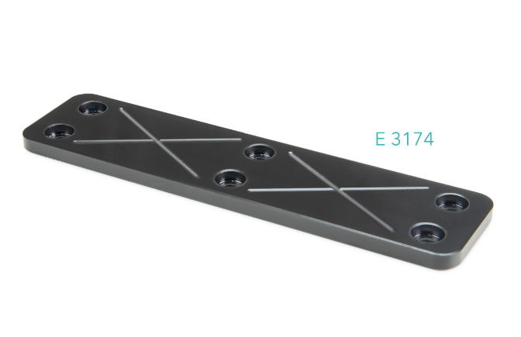

Crédit photo : Photo (Meusburger)
Légende photo : Seulement chez Meusburger: des plaquettes de frottement avec revêtement DLC

Meusburger – Setting Standards

L’entreprise Meusburger faisant partie du Groupe Meusburger est le leader de marché dans le domaine des éléments normalisés de haute précision. Nos clients partout dans le monde profitent des avantages de la normalisation et de plus de 50 années d'expérience dans la transformation de l'acier. La gamme étendue des produits normalisés, combinée avec des produits sélectionnés pour l'atelier, fait de Meusburger le partenaire global et fiable pour la construction de moules, d'outils de découpe et de machines.

Informations complémentaires :
Meusburger Georg GmbH & Co KG
Communication / Publication
Tél. : +43 5574 6706-0
E-mail : press@meusburger.compresse@meusburger.com
www.meusburger.com/presse

